mHealth, Seminar 1

**Technische Umsetzung**

**In welchem Kontext steht mHealth zur eHealth Suisse Strategie?**

Mobile Health ist ein Subprojekt in starker Abhängigkeit von der eHealth Strategie. PDAs dienen als Datengeneratoren für das ePD oder für persönliche Gesundheitsdossiers. Es muss dabei jedoch eine klare Unterscheidung zwischen dem ePD und dem persönlichen Gesundheitsdossier gemacht werden. Das elektronische Patientendossier ist nach GDK ein Sekundärsystem, dass Verlinkungen zu behandlungsrelevanten Informationen, nach Ermessen des Facharztes und unter Einwilligung des Patienten speichert und die Zugriffe steuert. Ein persönliches Gesundheitsdossier ist wiederum eine Plattform, welche in erster Linie Gesundheitsdaten ohne direkte Beziehung zu einer medizinischen Behandlung sammelt und veranschaulicht. Der Patient hat die Möglichkeit, einen Auszug aus seinem Gesundheitsdossier zu verlangen und über das Frontend des elektronischen Patientendossiers hochzuladen und zu verwalten.

Das persönliche Gesundheitsdossier liegt primär im Interesse der Versicherer und Bürger, auf der anderen Seite wird das ePD ausschliesslich von GFPs unter Mitwirkung von Patienten bei Behandlungen genutzt. Anwendungsfälle, bei denen der Patient durch eine Applikation behandlungsspezifische Daten generiert, beruhen meist auf chronischen Erkrankungen, wie beispielsweise Diabetes.

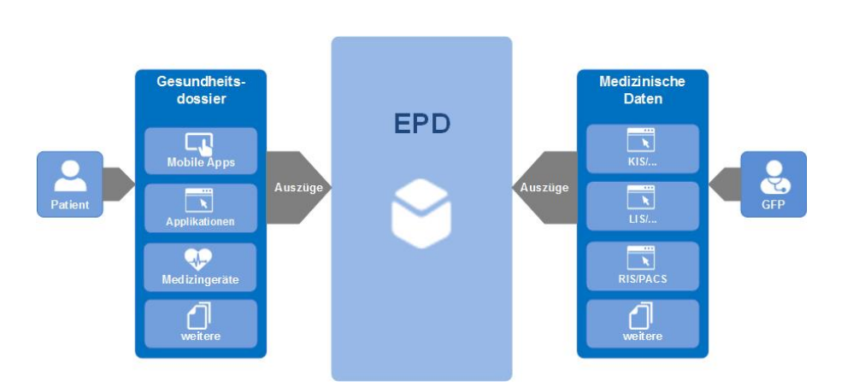

Konzeptpapier+Patientenseitige Daten, Seite 21

Der Kontext zwischen m- und eHealth besteht aus der gemeinsamen Gesetzesgrundlage und der für beide Systeme essentiellen Schnittstelle durch das ePD. Weil die Möglichkeiten der mobilen Datenerfassung in verschiedenen Aspekten genutzt werden können, hat die FHSG, in Anlehnung an A.T. Kearny, diese in drei Kategorien unterteilt.

* Bürger-Bereich
* Patienten-Bereich
* Administrativer Bereich

Der Fokus nach eHealth Suisse liegt auf dem Patienten- und dem administrativen Bereich, weil diese in direkter Verbindung zum elektronischen Patientendossier stehen und entscheidende Erfolgsfaktoren sind. Der Bürger Bereich ist in den privatwirtschaftlichen Sektor einzugliedern, weil Versicherer, Drogerien und andere Unternehmen hier die Möglichkeit haben ihre Dienstleistungen anzubieten.

Ein weiterer Erfolgsfaktor ist die Interoperabilität, die nach den Empfehlungen der IHE und der Continua Health Alliance umgesetzt wird. Die Architektur dient als Ausgangslage für die Schnittstellendefinition, die Hint AG publizierte 2015 eine mögliche Architekturvariante der EPD Komponenten. Die genannte Architekturvariante beschreibt eine mögliche Umsetzung der Schnittstelle durch ein Zugangsportal, zwischen dem elektronischen Patientendossier und den Stakeholder. Das Zugangsportal könnte einen mobilen Gateway für die Anbindung an Gesundheitsdossiers beinhalten, sowie einen CDA- und einen IHE-Adapter für den Zugriff aus einem Spitalinformationssystem (KIS, LIS, RIS, PACS). Hinter dem Zugangsportal befinden sich zwei verschiedene Repositories, ein Patienten-Repository und ein Repository für die GFPs. Diese Trennung wird von der Hint AG empfohlen, weil es die Migration bzw. die physische Löschung von Daten ermöglicht, was im EPDG vorgeschrieben ist. Im XDS Profil des IHE Frameworks ist die Löschung von bereits registrierten Daten nicht vorgesehen, deshalb muss der IHE Standard, laut dem Konzeptbericht der Hint AG, noch dementsprechend angepasst werden.

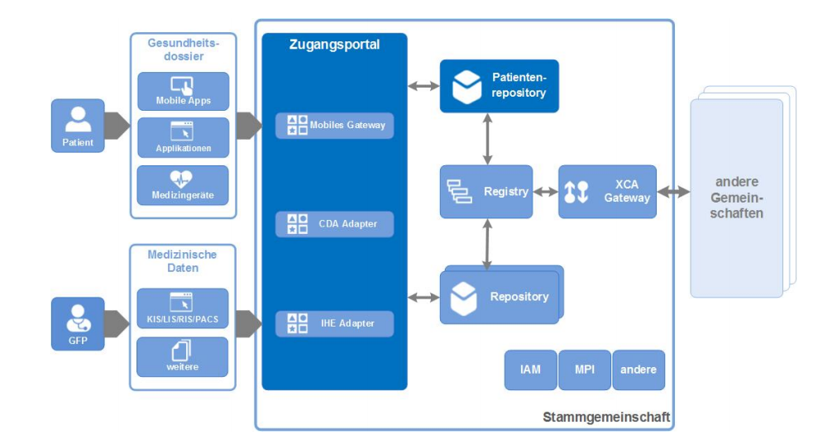

**5.2 Health-Apps unter kritischen Augen - Wie gross ist der Nutzen**  
**von gesundheitsfördernder Apps im Alltag?**

Die Mehrheit der mobilen Health-Anwendungen richtet sich an gesunde Menschen, im Bereich der Gesundheitsförderung und Prävention. Die Anzahl Applikationen, welche in medizinisch relevanten Prozessen genutzt werden darf, entspricht nur einer kleinen Minderheit. (Studie_VV_Digital-Health-Anwendungen, Seite 58). In der Schweiz fehlt es bislang an Evidenznachweisen für mHealth Applikationen, jedoch können Studien welche in anderen Ländern durchgeführt wurden als Anhaltpunkte betrachtet werden. Es fehlt an einem nationalen Pilotprojekt, welches unter den landesspezifischen Gesetzgebungen im eigenen Gesundheitswesen durchgeführt wird. In der Praxis werden zurzeit als Ist-Situation oftmals Untersuchungen redundant durchgeführt und die gesammelten Vital-Daten des Patienten bestenfalls als zusätzliche Informationsquelle in Betracht gezogen. Versicherer wie die CSS berücksichtigen und entlohnen gesammelte Daten von Versicherten, jedoch kann man bei den Bedingungen nicht von finanziellen Anreizen sprechen. Die Nutzung von mHealth-Apps basiert bisher auf der persönlichen Motivation und Interesse, der Mehrwert hält sich dabei stark in Grenzen. Die Voraussetzungen für ein Pilotprojekt mit signifikantem Output müsste eine Kopplung von mHealth und ePD erfüllen, sowie mehrere medizinische Leistungserbringer und Versicherer müssten an dem Pilotprojekt teilnehmen.

**Anlehnung Studie im Ausland**

**5.3 Wie können Health-Apps das Patient Empowerment unterstützen?**

Zwischen Patient Empowerment und mobile Health hat sich in den letzten Jahren durch den Fortschritt im Bereich der mobilen, elektronischen Geräte eine starke Dependenz entwickelt. Das Smartphone dient dabei als Display, Kommunikationsmedium und teilweise auch als Sensor, wodurch sich ein enormes Potenzial im zweiten Gesundheitsmarkt eröffnet. Diese neuen Möglichkeiten bieten dem Gesundheitswesen Schweiz eine mögliche Teillösung/Verbesserung für die Kosteneindämmung, Behandlungseffizienz und Prävention.

Das Koordinationsorgan eHealth Suisse sieht vor, zukünftig Daten welche von mobilen Geräten generiert und von Gesundheitsapps bezogen werden, in das elektronische Patientendossier einzubinden. Das Erfassen und Auswerten von Daten via Smartphone oder externen Sensoren fällt aus Zertifizierungsgründen primär in den Wellness / Fitness-Bereich, weil die Messmethoden und Softwareanwendungen nicht als präzise genug, für eine medizinische Relevanz, betrachtet werden. In der Patient Empowerment-Bewegung soll den Bürgern im Bereich des zweiten Gesundheitsmarktes mehr Verantwortung zugesprochen werden. Mobile Health Lösungen dienen in erster Linie dem Zweck, die körperliche Affinität des Bürgers zu fördern und ihn dazu zu ermutigen, mehr für seine Gesundheit zu tun. Zudem ist als Beispeil erwiesen, dass die Nutzung von Apps bei COPD-Therapien zu einer tieferen Rehospitalisierungsrate führt. Trotz des immensen Potenzials von mHealth-Apps, muss berücksichtig werden, dass bei der eigentlichen Zielgruppe, der Geriatrie, welche statistisch gesehen die höchsten gesundheitlichen Kosten verursacht die Akzeptanz noch sehr begrenzt ist. Die mangelnde Akzeptanz ist auf die schwierige Bedienung und teilweise auch auf die konservative Einstellung, bezüglich neuen Medien zurückzuführen. Langfristig werden Health Apps auch in der Geriatrie vermehrt verwendet, weil die zukünftigen Patienten mehr Erfahrungen mit elektronischen Endgeräten haben. Bei chronischen Erkrankungen, wie auch in der Prävention leistet die Benutzung von Apps einen erheblichen Beitrag zur Verbesserung der gesundheitlichen Leistungserbringung. Ein Beispiel für die Anwendung von mHealth bei Therapien und Erfassung von ersten Erfahrungen, ist die diplomierte Ernährungsberaterin Kirsten Scheuer, welche die App Oviva als mögliche Behandlungshilfe für Klienten verwendet. Ihr Fazit für die Nutzung von mHealth ist behandlungsspezifisch bei Adipositas- oder Diabetes-Fällen positiv, sofern die Leistungserfassung respektive Leistungsabrechnung gewährleistet ist.

Die Hint AG hat im Jahr 2015 ein Konzept zur patientenseitigen Datenerfassung für das ePD im Auftrag von eHealth Suisse erarbeitet. Das Dokument beinhaltet Problemstellungen der Formatkonformität und Sicherheitsrichtlinien, sowie mögliche Lösungsansätze. Als Ausgangslage galten die Inhalte der Abschnitten 3 und 4 des damaligen EPDG Gesetzesentwurfes, welcher am 19. Juni 2015 verabschiedet wurde und 2017 in Kraft tritt.

EPDG, 3 Abschnitt, Art. 8, 2.

EPDG, 4. Abschnitt, Art. 10, b

Die Anwendungsszenarien für den Einsatz von mHealth können grob in zwei Unterkategorien eingeteilt werden. Die erste Kategorie beinhaltet die Eigenmessung von Vitalparameter, sowie Fitness und Wellnessanwendungen, die in den meisten Fällen behandlungsirrelevant sind. Die zweite Kategorie besteht aus Anwendungsszenarien, die mit dem ePD oder einer laufenden Behandlung in Verbindung stehen. Mögliche Szenarien für die zweite Kategorie sind Willensäusserungen, Krankheitstagebücher oder die Einbindung von Auszügen aus dem persönlichen Gesundheitsdossier in das ePD. Für Versicherer und die Bevölkerung sind die persönlichen Gesundheitsplattformen wesentlich attraktiver als das ePD, weil sie für Prävention und Gesundheitsförderung genutzt werden und deswegen Personen, welche nicht in Behandlung sind, anspricht.

**Bundesgesetz über das elektronische Patientendossier (EPDG)**

**3. Abschnitt: Zugang zum elektronischen Patientendossier**

Art. 8 Zugriffsmöglichkeiten für Patientinnen und Patienten

1 Die Patientin oder der Patient kann auf ihre oder seine Daten zugreifen.

**2 Sie oder er kann selber eigene Daten erfassen**, insbesondere die Willensäusserung zur Organspende oder die Patientenverfügung.

**4. Abschnitt: Aufgaben der Gemeinschaften und der Stammgemeinschaften**

**Art. 10**

1 Gemeinschaften müssen sicherstellen, dass:

a. Daten nach Artikel 3 Absatz 2 über das elektronische Patientendossier zugänglich sind;

b. jede Bearbeitung von Daten protokolliert wird.

2 Stammgemeinschaften müssen zusätzlich:

a. die Einwilligungen und Widerrufserklärungen nach Artikel 3 verwalten;

b. den Patientinnen und Patienten die Möglichkeit geben:

1. die Zugriffsrechte für Gesundheitsfachpersonen nach Artikel 9 zu vergeben und anzupassen,

2. auf ihre Daten zuzugreifen,

3. selber eigene Daten im elektronischen Patientendossier zu erfassen.

3 Die Protokolldaten sind zehn Jahre aufzubewahren.